Московский государственный технический университет имени Н.Э. Баумана

**ОТЧЕТ**

**Лабораторная работа №1**

Основные конструкции языка Python

**Студент:** Гаммал Дмитрий Михайлович

**Группа:** ИБМ3-34Б

**Преподаватель:** Гапанюк Ю.Е.

**Кафедра:** ИУ-5

Москва 2025

**Описание задания**

Разработать программу для решения биквадратного уравнения.

1. Программа должна быть разработана в виде консольного приложения на языке Python.
2. Программа осуществляет ввод с клавиатуры коэффициентов А, В, С, вычисляет дискриминант и ДЕЙСТВИТЕЛЬНЫЕ корни уравнения (в зависимости от дискриминанта).
3. Коэффициенты А, В, С могут быть заданы в виде параметров командной строки. Если они не заданы, то вводятся с клавиатуры.
4. Если коэффициент А, В, С введен или задан в командной строке некорректно, то необходимо проигнорировать некорректное значение и вводить коэффициент повторно пока коэффициент не будет введен корректно. Корректно заданный коэффициент - это коэффициент, значение которого может быть без ошибок преобразовано в действительное число.

**Текст программы**

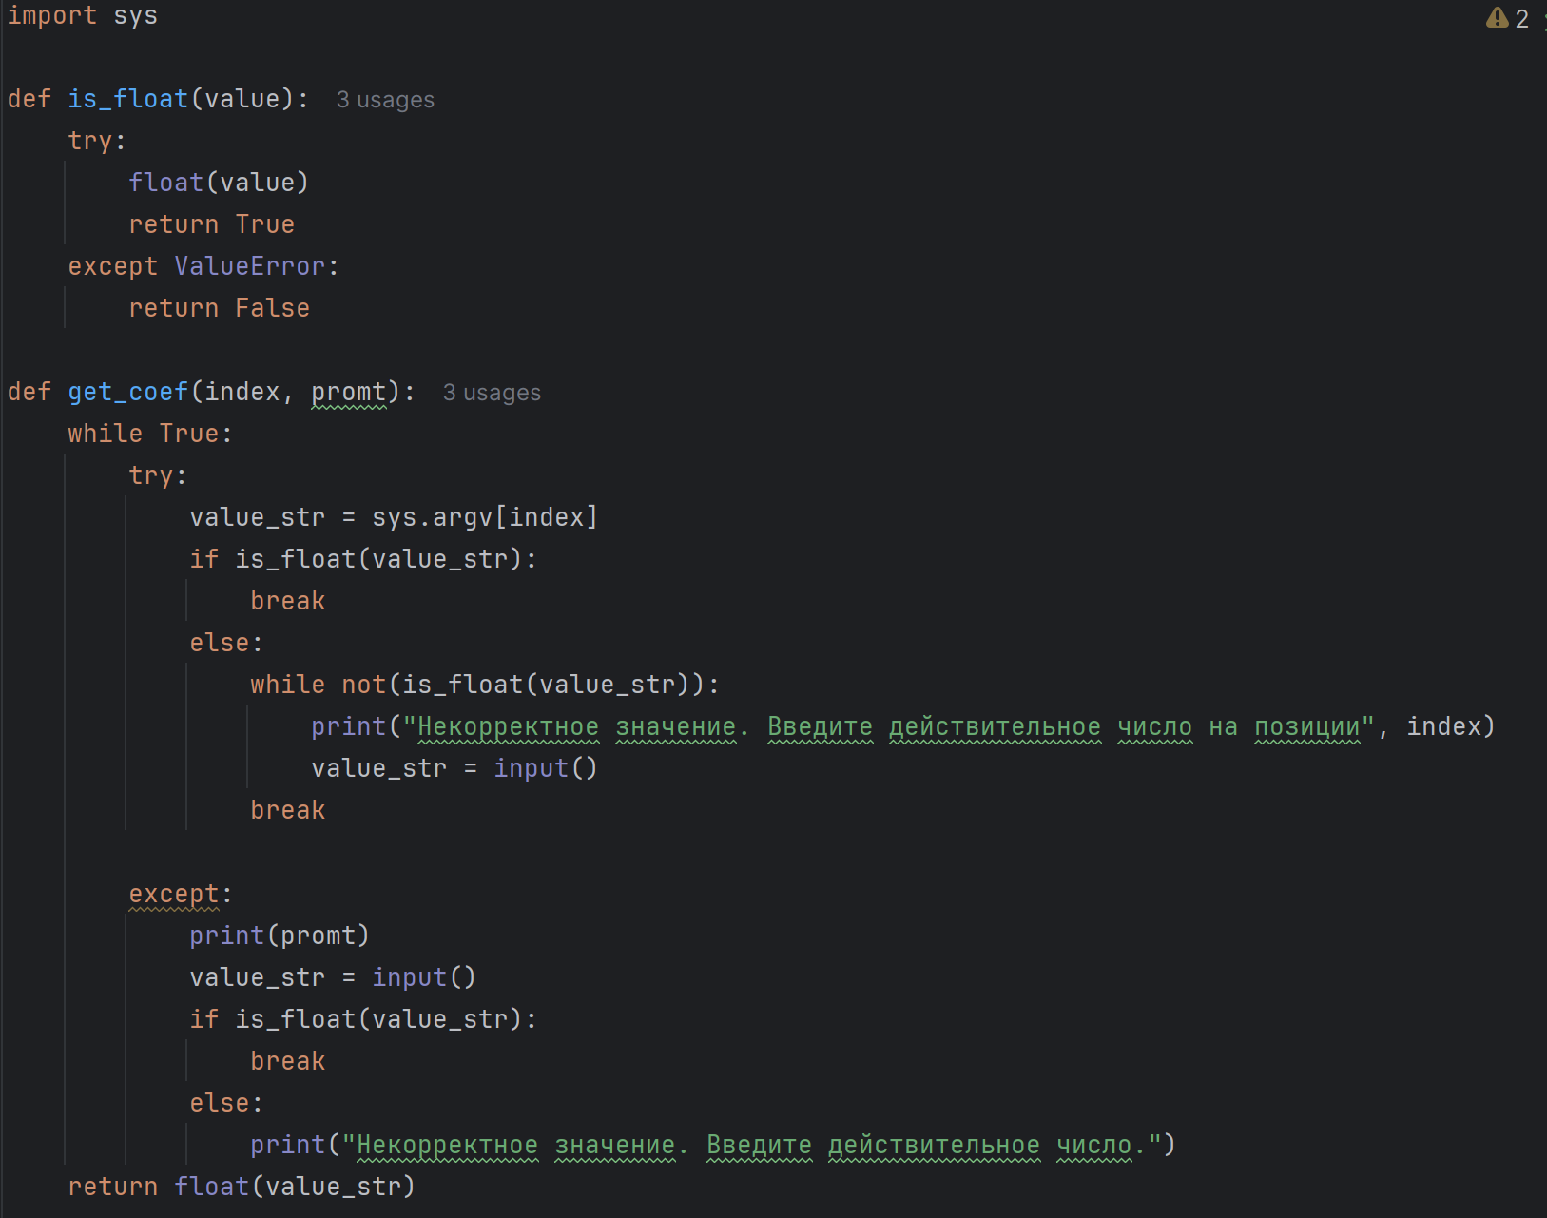

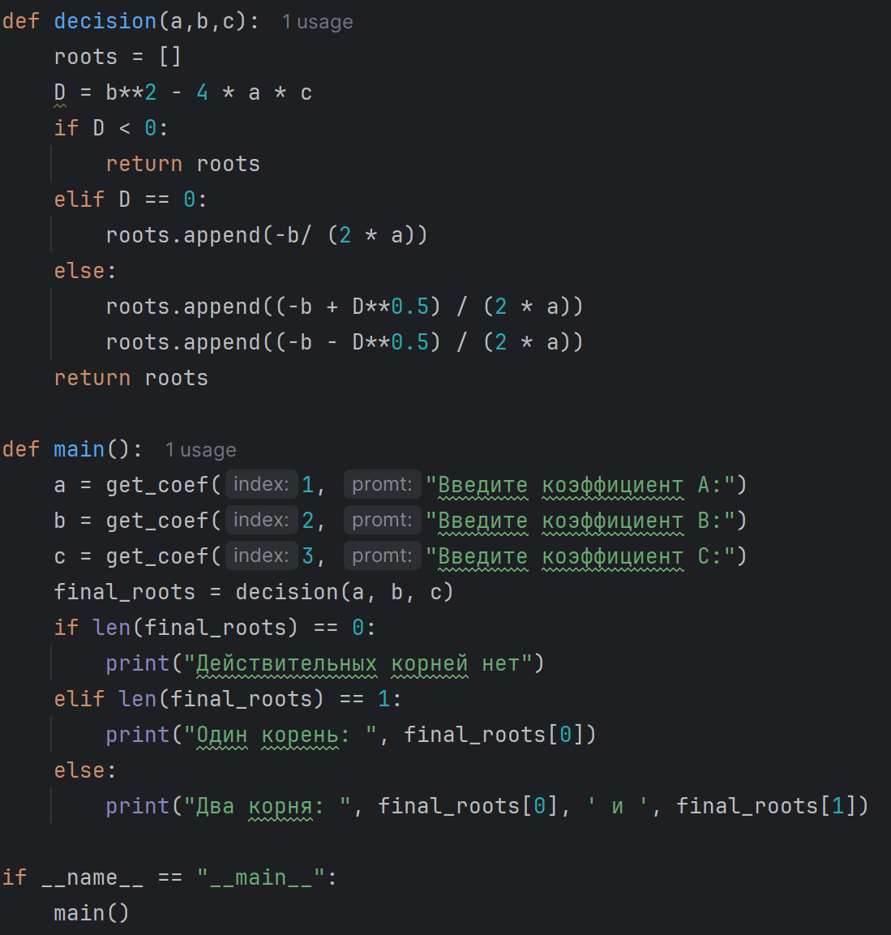

***

import sys  
  
def is_float(value):  
 try:  
 float(value)  
 return True  
 except ValueError:  
 return False  
  
def get_coef(index, promt):  
 while True:  
 try:  
 value_str = sys.argv[index]  
 if is_float(value_str):  
 break  
 else:  
 while not(is_float(value_str)):  
 print("Некорректное значение. Введите действительное число на позиции", index)  
 value_str = input()  
 break  
  
 except:  
 print(promt)  
 value_str = input()  
 if is_float(value_str):  
 break  
 else:  
 print("Некорректное значение. Введите действительное число.")  
 return float(value_str)  
  
def decision(a,b,c):  
 roots = []  
 D = b**2 - 4 * a * c  
 if D < 0:  
 return roots  
 elif D == 0:  
 roots.append(-b/ (2 * a))  
 else:  
 roots.append((-b + D**0.5) / (2 * a))  
 roots.append((-b - D**0.5) / (2 * a))  
 return roots  
  
def main():  
 a = get_coef(1, "Введите коэффициент A:")  
 b = get_coef(2, "Введите коэффициент B:")  
 c = get_coef(3, "Введите коэффициент C:")  
 final_roots = decision(a, b, c)  
 if len(final_roots) == 0:  
 print("Действительных корней нет")  
 elif len(final_roots) == 1:  
 print("Один корень: ", final_roots[0])  
 else:  
 print("Два корня: ", final_roots[0], ' и ', final_roots[1])  
  
if __name__ == "__main__":  
 main()

***

